HERRAMIENTA CASE PARA MODELADO DE LOGÍSTICA Y DISTRIBUCIÓN DE PRODUCTOS APLICANDO MDA

JUAN CARLOS MESA BARRERA
051517
juanmesab@gmail.com

Ing. ANDRÉS FELIPE SOLARTE
Asesor Técnico

FUNDACIÓN UNIVERSITARIA SAN MARTÍN
FACULTAD DE INGENIERÍA
DEPARTAMENTO DE SISTEMAS
BOGOTÁ, COLOMBIA
2009 - I

CONTENIDO

Pág.
1. PROBLEMA 1
2. JUSTIFICACIÓN 2
3. OBJETIVOS 3
3.1 OBJETIVO GENERAL 3
3.2 OBJETIVOS ESPECÍFICOS 3
4. MARCO REFERENCIAL 4
4.1 ANTECEDENTES 4
4.2 MARCO CONCEPTUAL 5
4.2.1 PLAN DE DISTRIBUCIÓN 5
4.2.2 DISEÑO DE MODELOS DE DISTRIBUCIÓN 5
4.2.3 MÉTODOS DEL TRANSPORTE A EMPLEAR 6
4.3 MARCO TEÓRICO 6
4.3.1 METAMODELOS 6
4.4 ESTADO DEL ARTE 9
4.4.1 VRP-XML y el sistema de información empresarial 10
4.4.2 Modelado y resolución CVRP 10
5. METODOLOGÍA 11
5.1.1 Interacción del ciclo de Vida 12
5.2 DISEÑO METODOLOGICO APLICADO AL PROYECTO 14
5.2.1 Fase de inicio 14
5.2.2 Fase de Elaboración 17
5.2.3 Fase de Construcción 17
5.2.4 Fase de Transición 20
6. RECURSOS 21
6.1 RECURSO HUMANO 21
6.2 HARDWARE 21
6.3 SOFTWARE 22
7. PROSPECTIVA 22
8GLOSARIO 23
9. BIBLIOGRAFÍA 24
9.1 Referencias Bibliográficas 25
9.2 Referencias de Internet 25
9.3 Comunicaciones Personales 26
10. CRONOGRAMA DETALLADO 26
11. ANEXOS 26

PROBLEMA

Cuando lo expertos en logística y distribución de productos quieren optimizar sus procedimientos, en muchas ocasiones no piensan en utilizar modelos matemáticos, para los que contemplan apenas la idea, se encuentran frente a la carencia de conocimiento, haciendo evidente una brecha difícil de cerrar.

Encontrar un método de formulación que satisfaga los requerimientos de logística y distribución de productos a distintos puntos de consumo (Destinos), desde uno o más puntos de abastecimiento (fuentes), hacer cambios y simular operaciones con nuevos procedimientos, variables y restricciones, sin impactar negativamente la operación diaria; expone la fortaleza de éstos al realizar pruebas sobre un modelo matemático de programación lineal (PL) antes de implantar los nuevos procedimientos en producción.

Esta problemática puede tratarse utilizando diversos métodos basados en modelos matemáticos, algunos que ya se encuentran diseñados y otros que se encuentran en fase de desarrollo. Hoy en día las empresas le apuestan e invierten recursos en buscar el mejor método de modelado y exponerlo en términos entendibles a los que intervienen en la logística de distribución (expertos del negocio) y así optimizar y reducir los costos en procesos de logística.

JUSTIFICACIÓN

La dificultad y obstáculos que encuentran los expertos del negocio cuando se requiere usar un modelo matemático, como solución de problemas de logística de distribución, hace importante ofrecer una herramienta que permita desde la lógica del negocio, configurar un sistema de distribución con los parámetros requeridos y lo traslade a un modelo matemático, sin requerir fortalezas ni de modelado matemático o programación.

De esta forma las empresas reducirán el tiempo y costo en la planeación de su logística, haciendo uso efectivo de recursos físicos y talento humano para sortear de forma exitosa la distribución de productos a sus destinos, teniendo en cuenta que el margen de error y tiempo de respuesta se incrementa cuando se tiene diferentes variables, tales como una gran flota de automotores, distintos centros de distribución y múltiples destinos ubicados en diferentes sitios geográficamente. La solución es un instrumento indispensable para que las compañías sean rentables, eficientes y competitivas.

Académicamente, la aplicación pertenece al proyecto de investigación de la facultad de Ingeniería de Sistemas, contribuyendo al desarrollo y avances de un ambicioso proyecto donde interviene la arquitectura dirigida a modelos y modelado matemático. Buscando el mejor diseño y procedimiento de distribución sin impactar físicamente las operaciones diarias hace que los automotores, estén en movimiento el menor tiempo posible aportando a la no contaminación del medio ambiente.

OBJETIVOS

OBJETIVO GENERAL

Elaborar una herramienta CASE que facilite crear modelos de logística de distribución enfocándose en los conceptos del negocio, para generar la representación de un modelo matemático que pueda ser evaluada por un motor especializado.

OBJETIVOS ESPECÍFICOS

- Crear una herramienta CASE que permita a través de diagramas, la representación de los conceptos de logística de distribución.

- Identificar un metamodelo para representar las relaciones entre los conceptos de logística y distribución.

- Identificar las reglas de transformación entre modelos, para llegar a la representación del modelo matemático que pueda ser evaluado por el motor especializado.

- Hacer una aplicación para que entregue al motor especializado, la transformación del modelo hecho por la herramienta CASE hacia la representación de un modelo matemático.

MARCO REFERENCIAL

ANTECEDENTES

El modelado matemático frente a la logística de distribución de productos, se ha tratado mediante procedimientos exactos de programación lineal (PLE) donde emplean un algoritmo heurístico llamado algoritmo de Lanzamiento, en este algoritmo se plantea la problemática, como un problema de asignación de recursos a tareas y la forma de como se elige la secuencia de ejecución. El modelo matemático asigna recursos (automotores) a tareas (sitio de destino) a entregar con el recurso elegido, terminando la ejecución cuando se tienen programadas todas las entregas pendientes. Para elegir la mejor opción se tiene en cuenta parámetros tales como disminuir costos, y máximo llenado de automotores. [LERR2004]

Los parámetros tenidos en cuenta en este modelo son:
- Número de unidades de tiempo.
- Número de vehículos disponibles.
- Capacidad de carga de vehículos.
- Número de centros de destino
- Costo del viaje del destino.
- Numero de pedidos.
- Fecha nominal de pedidos.
- Fecha máxima del pedido.
- Carga del pedido.
- Destino del pedido.

Modelo con (PLE) ver figura 1.

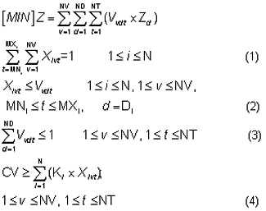
Figura 1 Ecuaciones de modelo matematico [LERR2004]

- Paso (1), se tiene la restricción para que un pedido sea enviado por un solo automotor, un solo día, en la fecha indicada, entre el rango de hora mínima y máxima requerida.
- Paso (2), valida que cada pedido se envié con un automotor y que valla al centro de distribución correcto el día que se envía el pedido.
- Paso (3), limita con 1 los viajes hechos en una unidad de tiempo por un automotor.
- Paso (4), restringe la capacidad de carga de los automotores.

MARCO CONCEPTUAL

PLAN DE DISTRIBUCIÓN

Este sistema se basa en la creación de centros de distribución que recoge los pedidos y los distribuye directamente a sus sitios de destino (clientes) hoy en día quien maneja este problema de logística se llama Operador Logístico. [ANAY2007]

DISEÑO DE MODELOS DE DISTRIBUCIÓN

El diseño va de la mano con la optimización de economía de alguno o varios de los recursos, buscando el procedimiento para diseñar una red de distribución más eficaz y económicamente previsible. Para el modelo de distribución existen múltiples variables de tipo comercial como de condiciones técnicos y financieros para ello un modelo idóneo debe involucrar:

- Objetivos de servicio que pueden ser cubiertos.
- Puntos de distribución.
- Localización de puntos de entrega.
- Medio de transporte a emplear.

MÉTODOS DEL TRANSPORTE A EMPLEAR

Existen dos variables para determinar el tipo de transporte si es de larga distancio o de transporte local, la finalidad de situar grandes cantidades de productos y son camiones de gran tonelaje y hay que utilizar de forma eficaz, a diferencia del transporte local donde hay que tener en cuenta que son camiones más pequeños y se desea que sean de gran flexibilidad y fácil movilidad en sitios urbanos, en cualquiera de los dos casos hay que saber calcular la flota automotor a utilizar para ello se tiene en cuenta: [ANAY2007]

- Peso y volumen del Camión.
- Características de los clientes/puntos de destino.
- Características del producto transportado.

Aquí creo que en general aunque lo que esta es necesario, falta todo lo del VRP y MVRP, igual es parte de lo que se va a usar.

MARCO TEÓRICO

METAMODELOS

Un metamodelo destaca las propiedades de un modelo en él se plantea un análisis para la elaboración y desarrollo de reglas, marcos, limitaciones, necesarias para una problemática ya definida, un metamodelo es un “mapa” del modelo. [CACE2003]

Los metamodelos en arquitecturas MDA se encuentran en tres niveles ya definidos y estandarizados ver figura 2:

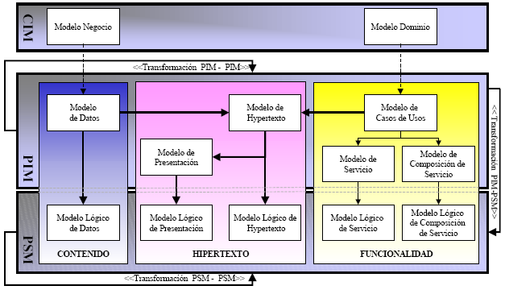
Figura 2 Niveles de Metamodelos MDA [CACE2003]

- PIM: (Platform-independent model) es un metamodelo definido independientemente en el cual no hace referencia a la plataforma o tecnología específica donde será desplegada la aplicación, entre otros ignora lenguaje de programación, sistema operativo, hardware y topología de red.

- PSM: (Platform-specific model) se encuentra contenido dentro de PIM ya que éste puede generar múltiples PSM, se tiene en cuenta la plataforma especifica y deben conformar una solución completa y consistente, para los metamodelos de PSM se tiene en cuenta, lenguaje de programación, sistema operativo y plataformas.

- ISM: metamodelo que se refiere al lenguaje de programación específico teniendo en cuenta la gramática de este.

En la figura 3 se ve el esquema de transformación de un modelo PIM a un modelo PSM

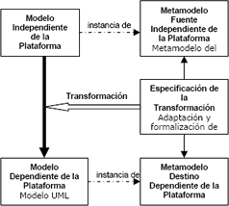
Figura 3 Esquemas de modelos de transformación. [CACE2003]

Con los metamodelos mencionados anteriormente es posible construir la definición de transformaciones de modelo a modelo, ayudando a mejorar el entendimiento y una generación de código más completo.

4.3.2 XMI

Es un estándar para el intercambio de metamodelos usando xml. Con XMI se tiene la posibilidad de crear su propio conjunto de reglas para definir la estructura de información, la configuración de las etiquetas se basa en un documento DTD donde se define la estructura del contenido (ver figura 4), ofreciendo este una organización sólida a nivel sintáctico, esto ayuda a reducir la brecha entre humanos que lo interpretan y computadores que los leen. [BEZI2001]

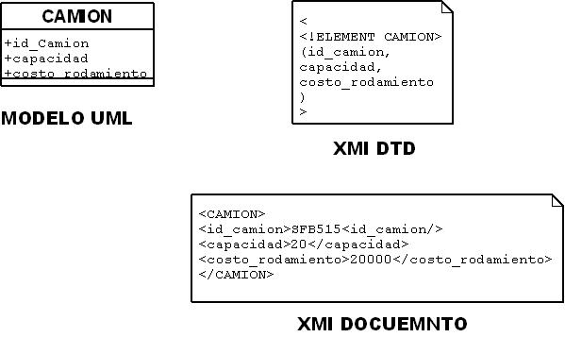
Figura 4 representaciones de XMI compatible con modelos MOF [MESA2009]
Con esta herramienta se etiqueta e identifica el contenido de información a compartir, es de esta forma que se transfieren los parámetros, variables índices y demás requerimientos que sean necesarios para que después de diseñar un modelo frente a la lógica de negocio de transporte y distribución de productos, se entregue un metamodelo en un formato multiplataforma a una aplicación que continúe con el procedimiento de modelado matemático, y puede tomarse el resultado del modelado matemático y utilizarlo para que por medio de XMI sea esta información guardada en una Base de Datos, mostrarla al usuario, o utilizarla en otra aplicación paralela, en la figura 5 se puede ver como se emplea XMI.

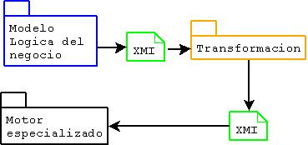
Figura 5 Intercambio de metamodelos. [MESA2009]

Con XMI se tiene la posibilidad de rehusar la información para reconstruir la meta información o fragmentos del modelo para un fin especifico, sea en la capa de lógica de negocio, modelado matemático Y/O persistencia. [BEZI2001]

ESTADO DEL ARTE
La herramienta informática desarrollada actualmente se ha estructurado de un modo abierto pero integrado. Todo el código fuente ha sido programado en Microsoft Visual Studio .NET, esto permite integrar fácilmente módulos y nuevas funciones programadas en diferentes lenguajes de programación, a la vez que garantiza su funcionamiento en nuevas plataformas como Windows Vista, Windows 64-bit, Windows Mobile. La estructura del programa es modular, flexible y escalable (Figura 3). La programación orientada a objetos, y su estructura basada en clases y librerías (.dll), permite fácilmente incorporar nuevas funciones y análisis, o mejorar los existentes.

La herramienta combina e integra tres elementos ver figura 6: el sistema de información geográfica SIG, la información del sistema logístico (VRP-XML) y toda la información del sistema empresarial necesaria para crear y resolver los modelos matemáticos mediante técnicas de optimización combinatoria.

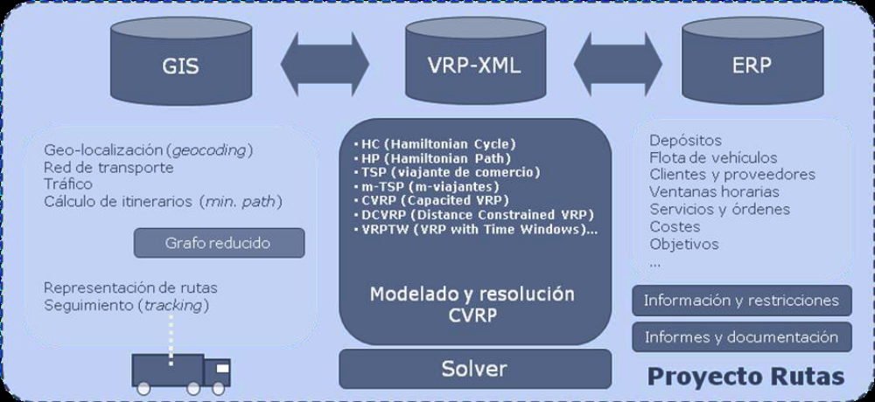
Figura 6. Estructura y principales componentes del proyecto Rutas. [RODR2008]

VRP-XML y el sistema de información empresarial

Para el modelado, resolución y análisis de este tipo de problemas, es necesario gestionar una enorme cantidad de información: datos sobre las características de la flota de vehículos, los planes de ruta, los cargamentos, depósitos y recogidas, información geográfica, las restricciones y la función objetivo, etc. Todavía no existe un estándar consolidado para el intercambio de datos en este ámbito de trabajo, pero la estructura propuesta ha demostrado su validez en la aplicación empresarial de este proyecto.

El módulo VRP-XML se enlaza fácilmente con el sistema de información empresarial (ERP), compartiendo datos de: clientes, servicios y órdenes de trabajo, información sobre costos de operaciones, disponibilidad e información sobre los recursos logísticos (flota de vehículos), ventanas horarias y otro tipo de restricciones, etc. Además, este tipo de problemas son dinámicos y cambian en el tiempo, sus datos deben de estar soportados por una estructura flexible, capaz no sólo de atender tal cantidad de información según los actuales requerimientos de la empresa, sino también los futuros del sistema logístico (ampliación del número de clientes, de la flota de vehículos, nuevas restricciones, etc.). [RODR2008]

Modelado y resolución CVRP

Como es conocido, los problemas CVRP son complejos de modelar y de resolver. El gestor y decisor del sistema logístico demanda una herramienta que le haga transparente el proceso de modelado y optimización (o cálculo de soluciones factibles), pero que en cambio le permita explorar con detalle la bondad de la soluciones ayudándole en su toma de decisiones y le facilite la gestión (órdenes de trabajo, control, etc.). [RODR2008]

Para poder resolver la gran variedad de tipos de problema VRP, el programa reúne y combina diferentes heurísticas y modelos de optimización. El usuario podrá elegir el tipo de análisis a realizar y el software automáticamente validará la integridad de los datos y el problema planteado. Hay que subrayar que una de las aportaciones más importantes de este proyecto ha sido el desarrollo de las rutinas de modelado, y del código fuente necesario para la resolución de los problemas de programación lineal entera mixta. Esto es, el programa es capaz de realizar de manera transparente al usuario y en pocos instantes, el modelo de programación lineal necesario para la resolución y el análisis del problema, que el usuario haya definido en el grafo y en su estructura de meta-datos. [RODR2008]

“Por cuestiones de confidencialidad no ha sido posible mostrar todavía en este artículo información detallada al respecto, pero cabe señalar la gran aceptación y bondad de los primeros resultados aportados por esta herramienta en las empresas piloto que han participado del proyecto” [RODR2008]

METODOLOGÍA

5.1 METODOLOGÍA OPENUP [KROL2007]

La metodología utilizada es OpenUP que brinda un proceso de desarrollo iterativo de software el cual es mínimo, completo y extensible. OpenUP busca el principio de colaboración para organizar intereses y compartir la comprensión.

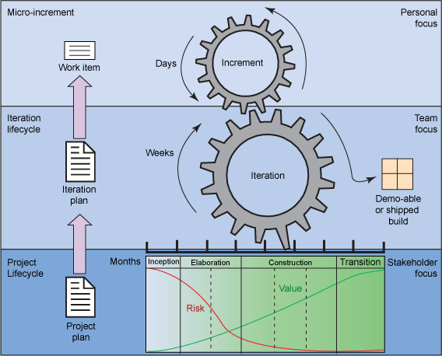
Figura 7: Capas OpenUP [KROL2007]

Interacción del ciclo de Vida
En esta fase se realizan entregas parciales semanalmente, creando un canal de comunicación para exponer los avances, debido a que este es un desarrollo iterativo está centrado en la producción de código reduciendo el riesgo del análisis, esto establece mecanismos en donde se pueden hacer correcciones de código sin ser estos dramáticos.

La iteración de estimación, planificación y el progreso del seguimiento se basan en temas de trabajo que son:

- Iteración: busca dar importancia y prioridad a los elementos de trabajo. De esta forma utilizando el cronograma para ubicar entregas fechas y tipo de entrega asignar prioridad a los entregables.
- Asignación: Entender como varios elementos de trabajo pueden enlazarse dentro de la caja del tiempo de iteración, filtrando elementos de trabajo que garanticen al equipo entregar los objetivos acordados por las partes interesadas. La división se efectuara por los metamodelos PIM transformación PSM modelo y ejecución como tal

La iteración termina con una evaluación de lo que se construyó y con una perspectiva de mejorar el proceso para la próxima iteración. A continuación se ilustra una iteración que pasa por un ciclo de vida con una mayor concentración en la planificación y los principios de arquitectura y una mayor concentración de errores en la fijación y estabilización hacia el final.

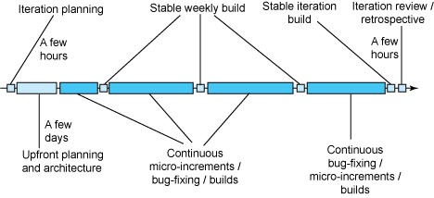
Figura 8. Una Iteración Pasa por un Ciclo de Vida [KROL2007]

Micro incrementos

Un proyecto OpenUP está organizado en micro-incrementos. Un micro-incremento es el resultado de unas horas a unos días de trabajo para un miembro del equipo de trabajo, aplicado al proyecto será la creación de una parte o toda la elaboración de una planilla, y estando en el desarrollo se verá aplicado en evolución de líneas de código y resultados.

Ciclo de Vida de un Proyecto

Establece los intensados con la supervisión la transparencia y mecanismos d dirección para tener controlada la ejecución de proyectos riesgos alcance, valores, las iteraciones ofrecen incrementos en los productos y así poder entender el valor que se ha entregado, además provee a el grupo de desarrolladores hacer cambios para optimizar resultados del proyecto.

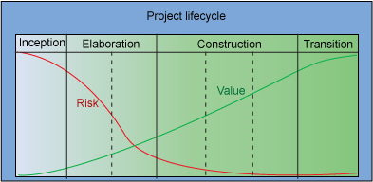
Figura 9. Reducción de Riesgo (curva roja) y Creación de Valor (curva verde) Durante el Ciclo de Vida del Proyecto [KROL2007]

DISEÑO METODOLÓGICO APLICADO AL PROYECTO

Teniendo en cuenta la metodología OpenUP, fases del ciclo de vida del proyecto, iteraciones u micro incrementos de la metodología aplicará de la siguiente manera:

FASE | Código Iteración | Tiempo
Inicio | M1 – M26 | 14 Semanas
Elaboración | M27 – M30 | 2 Semanas
Construcción | M31 - 58 | 11 Semanas
Transición | M59 - M64 | 8 Semanas
Tabla 1. Metodología

Fase de inicio

- FASE de inicio iteración Documentación hasta la semana 14 con entregas de documentos RUP y anteproyecto

Ref | Microincremento | Hitos
M1 | Asignación temas Marco Teórico | Tabla de Contenido de Marco Teórico
M1 | • Metamodelos. | Tabla de Contenido de Marco Teórico
M1 | • XMI. | Tabla de Contenido de Marco Teórico
M2 | Definir Significado Metamodelos y XMI | Tabla de Contenido de Marco Teórico
M2 | • Descripción en marco Teórico uso de Metamodelos y XMI en uso general. | Tabla de Contenido de Marco Teórico
M3 | Aplicar Conceptos de Metamodelos y XMI a MDA | Tabla de Contenido de Marco Teórico
M3 | • Definir como se aplicara el uso de Metamodelo y XMI en el proyecto como tal. | Tabla de Contenido de Marco Teórico
M4 | Conceptos de Modelado Matemático Lógica de Negocio | Tabla de Contenido de Marco Teórico
M4 | • Investigar e Ingresar conceptos en antecedentes de marco teórico. | Tabla de Contenido de Marco Teórico
M5 | Modelado de Logística y Distribución de Productos | Tabla de Contenido de Marco Teórico
M5 | • Investigar e Ingresar información del estado del arte en Marco teórico. | Tabla de Contenido de Marco Teórico
M6 | Elaborar encuestas | Encuestas
M6 | • Experto en Logística y distribución de productos. | Encuestas
M6 | • Experto en Modelado Matemático. | Encuestas
M7 | Documento glosario | Glosario
M7 | • Términos citados en documentos de anteproyecto y plantillas. | Glosario
M8 | Definir Alcance de herramienta CASE | Visión
M8 | • Resumen del producto | Visión
M8 | • Características del producto | Visión
M8 | • Posicionamiento | Visión
M8 | • Descripción de los interesados y usuarios | Visión
M9 | Definir sectores del documento de visión. | Visión
M9 | Conceptos, Componentes, Características de herramienta CASE | Visión
M10 | Identificar brecha entre Logística del negocio y Modelado Matemático. | Problema
M10 | • Encontrar un método de formulación que satisfaga los requerimientos de logística. | Problema
M10 | • Aplicar métodos basados en modelos matemáticos | Problema
M11 | Linear objetivos teniendo en cuenta el problema existente. | Objetivos
M11 | • Objetivos Generales | Objetivos
M11 | • Objetivos específicos | Objetivos
M12 | Identificar posibles riesgos durante la ejecución del proyecto. | Lista de Riesgos
M12 | • Riesgos durante la ejecución del proyecto, asignarle valor al riesgo | Lista de Riesgos
M12 | • Establecer impactos, indicadores, mitigación, contingencia | Lista de Riesgos
M13 | Definición Metodología OpenUp | Metodología
M13 | • Ciclo de vida. | Metodología
M13 | • Inicio, Elaboración, Construcción, Transición. | Metodología
M13 | • Iteraciones. | Metodología
M14 | Controlar, Cuantificar y definir Actividades durante la ejecución del proyecto. | Plan de Desarrollo de Software
M14 | • Descripción General | Plan de Desarrollo de Software
M14 | • Organización del proyecto | Plan de Desarrollo de Software
M14 | • Administración de procesos | Plan de Desarrollo de Software
M15 | Complementar Cronograma orientado al proyecto. | Cronograma
M15 | • Micro Incrementos. | Cronograma
M16 | Definir la configuración de gestión de los procedimientos a tener en cuenta. | Plan de Gestión de Configuración
M16 | • Gerenciamiento de configuración. | Plan de Gestión de Configuración
M16 | • Programa de gerenciamiento de configuración. | Plan de Gestión de Configuración
M17 | Actualizar correcciones cerrar documentos | Entrega de Anteproyecto (semana 8)
M17 | • Actualizar y cerrar documentos elaborados según cronograma. | Entrega de Anteproyecto (semana 8)
M18 | Identificación de Casos de Uso y captura de requerimientos | Especificación de Requerimientos
M18 | • Designar responsabilidades e interfaces | Especificación de Requerimientos
M18 | • Programa de gerenciamiento de requerimientos. | Especificación de Requerimientos
M19 | Controlar Requerimientos | Especificación de Requerimientos
M19 | • Hitos, atributos, riesgos, estabilidad, | Especificación de Requerimientos
M20 | Identificar módulos organizar lista de chequeo para pruebas. | Inicio Plan Maestro de Pruebas
M20 | • Validación | Inicio Plan Maestro de Pruebas
M20 | • Estrés | Inicio Plan Maestro de Pruebas
M20 | • Transformaciones | Inicio Plan Maestro de Pruebas
M21 | Actualizar correcciones cerrar documentos | Semana 11
M21 | • Actualizar y cerrar documentos elaborados según cronograma. | Semana 11
M22 | Preparar presentación exponer proyecto. Sustentación a Estudiantes de Semestres Inferiores | Presentación
M22 | • Diapositivas | Presentación
M23 | Definición y cuantificación de conceptos y módulos para seguimiento de calidad | Plan de Aseguramiento de Calidad
M23 | • Estándares, lineamientos | Plan de Aseguramiento de Calidad
M23 | • Métricas | Plan de Aseguramiento de Calidad
M23 | • Herramientas, técnicas y metodologías. | Plan de Aseguramiento de Calidad
M24 | Diagrama de componentes, navegabilidad | Documento de Arquitectura de Software
M24 | • Diagramas de software y hardware | Documento de Arquitectura de Software
M24 | • Diagrama de Navegabilidad Flujo de procesos | Documento de Arquitectura de Software
M24 | • Representación de arquitectura | Documento de Arquitectura de Software
M25 | Objetivos, casos de uso, Vista lógica. | Documento de Arquitectura de Software
M25 | • Paquetes de diseño | Documento de Arquitectura de Software
M25 | • Relaciones de casos de uso | Documento de Arquitectura de Software
M25 | • Capas | Documento de Arquitectura de Software
M26 | Cerrar documentos pendientes según Valoración del estado. | Valoración del Estado
Tabla 2. Iteración documentación

Fase de Elaboración

- FASE de Elaboración Iteración fin de documentación hasta la semana 16 con entregas de documentos RUP

M27 | Confrontar cronograma con documentos RUP | Entrega documentos RUP a Coordinación de Investigación
M28 | Plan de revisión , responsabilidades | Registro de Revisión
M28 | • Objetivos de la revisión. | Registro de Revisión
M28 | • Responsabilidades, Roles | Registro de Revisión
M28 | • Planificación y ubicación. | Registro de Revisión
M29 | Vistas documento arquitectura | Documento de arquitectura
M29 | • Vista de procesos | Documento de arquitectura
M29 | • Vista de desarrollo | Documento de arquitectura
M29 | • Vistas de implantación | Documento de arquitectura
M30 | Documento plan de aceptación | Plan Aceptación
M30 | • Aceptación del producto | Plan Aceptación
M30 | • Requerimientos de los recursos | Plan Aceptación
M30 | • Soluciones y acciones correctivas | Plan Aceptación
Tabla 3. Fin documentación

Fase de Construcción

- FASE de Construcción Iteración capacitación hasta semana 18
M31 | Manejo de herramienta RCP | Construcción de demo básico de acuerdo al tema de trabajo
M31 | • Elaboración de ejemplos de herramienta | Construcción de demo básico de acuerdo al tema de trabajo
M31 | • Creación de barra de herramientas inicial. | Construcción de demo básico de acuerdo al tema de trabajo
M31a | Demo modelado Distribución de Productos, interfaz grafica asignación de atributos. | Construcción de demo básico de acuerdo al tema de trabajo
M31a | • Barra de herramientas. | Construcción de demo básico de acuerdo al tema de trabajo
M31a | • Iconos activos | Construcción de demo básico de acuerdo al tema de trabajo
M31a | • Funcionalidad a iconos | Construcción de demo básico de acuerdo al tema de trabajo
M31a | • Asignación de atributos, interfaz grafica. | Construcción de demo básico de acuerdo al tema de trabajo
Tabla 4. Capacitación

- FASE de Construcción Iteración desarrollo interfaz grafica con validación
M32 | Definición de inicio de módulos de desarrollo | Inicio de Desarrollo según Metodología de Desarrollo Seleccionada
M32 | • Metamodelos
M32 | • Interfaz grafica
M32 | • Persistencia
M33 | Especificaciones Definición del Metamodelo utilizando GMF | 7% de Implantación en Desarrollo
M33 | • Transformación M2M | 7% de Implantación en Desarrollo
M33 | • Transformación M2T | 7% de Implantación en Desarrollo
M34 | Establecer relaciones entre Metamodelos asignar atributos | Desarrollo al 10%
M34 | • Transformaciones desde modelo y metamodelos de lógica de negocio | Desarrollo al 10%
M35 | Validar relaciones entre Metamodelos | Pruebas de Desarrollador
M35 | • Establecer modelo para probar transformación | Pruebas de Desarrollador
M36 | Actualizar documentos Monografía y Pruebas | Capítulo de Desarrollo de Monografía
M37 | Metamodelos y Relaciones | Desarrollo al 20%
M37 | • Asignar relaciones entre Metamodelos | Desarrollo al 20%
M37 | • Asignar restricciones en los Metamodelos | Desarrollo al 20%
M37 | • Asignar atributos. | Desarrollo al 20%
M38 | Clasificación de resultados por tipos de Identificador | Desarrollo al 20%
M38 | • Según identificador asignarlo al metamodelo. | Desarrollo al 20%
M39 | Validar desarrollo de Metamodelos | Resultado de Evaluación de Pruebas
M39 | • Partir del modelo de prueba a validar atributos, restricciones y relaciones. | Resultado de Evaluación de Pruebas
M40 | Interfaz grafica Inicio de modelos | Desarrollo al 30%
M40 | • Inicio Barra de herramientas | Desarrollo al 30%
M40 | • Funciones a barras de herramientas | Desarrollo al 30%
M40 | • Creación de un modelo inicial desde interfaz grafica. | Desarrollo al 30%
M41 | Establecer transformación del Modelo elaborado interfaz grafica | Desarrollo al 30%
M41 | • A partir del modelo realizado establecer hacer transformación | Desarrollo al 30%
M42 | Probar transformaciones | Resultado de Evaluación de Pruebas
M42 | • Evaluar resultado del modelo elaborado desde la interfaz grafica | Resultado de Evaluación de Pruebas
Tabla 5. Iteración desarrollo interfaz grafica con validación

- FASE de Construcción Iteración Integración Finalización
M43 | Crear asignación de modelos a iconografía entendibles desde la lógica del negocio. | Desarrollo al 40%
M43 | • Asignar a herramientas de la interfaz grafica iconos entendibles por expertos en la lógica del negocio. | Desarrollo al 40%
M44 | Asignar atributos y restricciones. | Desarrollo al 40%
M44 | • Al modelo de la interfaz grafica se le asigna atributos y restricciones heredadas del Metámoselo | Desarrollo al 40%
M45 | Pruebas de asignación y restricciones de modelos, relación con metamodelo | Resultado de Evaluación de Pruebas
M45 | • Desde la interfaz grafica validar restricciones y atributos asignados por el usuario. | Resultado de Evaluación de Pruebas
M46 | tomar información que entrega el modelo de la interfaz grafica | Desarrollo al 50 %
M47 | Certificar validación | Resultado de Evaluación de Pruebas
M47 | • Certificar la información consumida del modelo y validar la información extraída tales como relaciones atributos y restricciones. | Resultado de Evaluación de Pruebas
M48 | Aplicar transformación del modelo de lógica de negocio a ecuación. | Desarrollo al 60%
M48 | • Transformar información consumida desde la lógica de negocio en términos de ecuación entendible por el metamodelo matemático, | Desarrollo al 60%
M49 | Validar transformación en términos de la ecuación | Resultado de Evaluación de Pruebas
M49 | • Certificar que la ecuación armada tenga este bien conformada y con información coherente ingresada desde la Lógica del negocio. | Resultado de Evaluación de Pruebas
M50 | Asignación de valores Y/O restricciones propias del modelo matemático. | Desarrollo al 70%
M51 | Confrontar términos de ecuación y obtenidos por la transformación | Resultado de Evaluación de Pruebas
M52 | Recibir términos de la ecuación Metamodelo Matemático y crear archivo XMI | Desarrollo al 80%
M52 | • Configurar archivo XMI | Desarrollo al 80%
M52 | • Asignar etiquetas archivo | Desarrollo al 80%
M52 | • Escribir el archivo | Desarrollo al 80%
M53 | certificar etiquetas entregas en archivo XMI | Pruebas de Desarrollador
M53 | • Validar generación de archivo | Pruebas de Desarrollador
M53 | • Confrontar etiquetas del archivo XMI | Pruebas de Desarrollador
M54 | Revisar avance documentos y estado de proyecto según cronograma cerrar pendientes | Registro de Revisión
M55 | Terminar archivo XMI | Desarrollo al 80%
M55 | • Archivo terminado al 100% | Desarrollo al 80%
M56 | Validación pruebas completas del desarrollo | Resultado de Evaluación de Pruebas
M56 | • Hacer integración con modulo de motor especializado. | Resultado de Evaluación de Pruebas
M57 | Refinamiento del desarrollo | Desarrollo al 90%
M57 | • Refinamiento por módulos, depuse de pruebas conjuntas. | Desarrollo al 90%
M57 | • Establecer cómo se entregara el código fuente, últimas modificaciones código. | Desarrollo al 90%
M58 | Pruebas conjuntas proyecto 100% | Desarrollo al 100%
M58 | • Pruebas conjuntas con gerente y proponente | Pruebas de Desarrollador
M58 | • Pruebas de calidad no debe arrojar algún error
Tabla 6. Iteración Integración Finalización

Fase de Transición

- FASE de Transición Iteración Entregables Documentos finales

M59 | Prepara sustentación | Presentación a Estudiantes de Seminario (semana 10)
M59 | • Presentación diapositivas | Presentación a Estudiantes de Seminario (semana 10)
M59 | • Aplicación funcionando | Presentación a Estudiantes de Seminario (semana 10)
M59 | • Adquisición de periféricos para presentación. | Presentación a Estudiantes de Seminario (semana 10)
M60 | Cerrar documentos cerrar desarrollo según cronograma | Cierre Capitulo de Pruebas y Resultados
M61 | Recopilación documentos entregados. | Redacción de Introducción y Resumen
M61 | • Agrupar documentos y elaborar articulo. | Redacción de Introducción y Resumen
M62 | Elaboración de temas incluidos en el manual | Manual Técnico
M62 | • Asignación de módulos del manual. | Manual Técnico
M63 | Elaboración de manual cada modulo. | Manual Usuario
M63 | • Elaborar cada modulo orientado al usuario final | Manual Usuario
M63 | • Tener en cuenta terminología de la lógica del negocio. | Manual Usuario
M64 | Hacer entregables | 2 Copias de: CD's con Entregables
M64 | • Crear CDs entregables entre ellos documentos manuales aplicación y fuentes. | 2 Copias de: CD's con Entregables
Tabla 7. Iteración Entregable

RECURSOS

RECURSO HUMANO

Rol | Responsable | Responsabilidad
Gerente de Proyecto | Andrés Felipe Solarte | Responsable de coordinar la ejecución del Proyecto.
Asesor metodológico | Ing. Hans Igor López Chávez | Asesor metodológico encargado de supervisar la metodología de desarrollo que se implementara a lo largo del ciclo de vida del proyecto
Ingeniero de desarrollo | Juan Carlos Mesa B | Responsable del ambiente de proyecto, proporciona apoyo a todos los procesos y a los equipos que se encuentren involucrados. Participa activamente del proceso de gestión del proyecto revisando los entregables de cada fase
Ingeniero de Sistemas | Juan Carlos Mesa B | Principalmente responsable de manejar la Modelización comercial y disciplinas de Exigencias. Participa en un Equipo de Gestión de proyecto.
Ingeniero de Software | Juan Carlos Mesa B | Principalmente responsable del Análisis y Diseño de la aplicación y procesos para la puesta en práctica. Participa en un Equipo de Gestión de proyecto.
Modelado Matemático | Juan Carlos Mesa B | configurar un sistema de distribución con los parámetros requeridos y lo traslade a un modelo matemático
Equipo de Pruebas | Juan Carlos Mesa B | Responsable de implementar lista de Pruebas de validación, navegación y carga del Proyecto

Tabla 8. Recurso Humano para el Desarrollo del Proyecto

HARDWARE

Recurso | Características | Utilidad
Portátil Dell Inspiron | Disco duro 80 GB | Procesamiento, desarrollo y almacenamiento de la información.
Portátil Dell Inspiron | Memoria Ram 1 GB
Portátil Dell Inspiron | Procesador: Intel Core 2 Duo de 1.50 GHz
Pc Clon | Disco duro 500 GB | Procesamiento, desarrollo y almacenamiento de la información.
Pc Clon | Memoria Ram 4 GB
Tabla 9. Hardware Requerido para el Desarrollo del Proyecto

SOFTWARE

Recurso | Especificación
Sistema operativo | Microsoft XP Service Pack 3
Procesador de palabras | Microsoft Office Word 2003
Hoja de Calculo | Microsoft Office Excel 2003
Planificador | GanttProject
IDE | Eclipse 3.4
Solver | Gams
Plug-in | Acceleo
Tabla 10. Software Requerido para el Desarrollo del Proyecto

7. PROSPECTIVA

Para una futura versión del desarrollo se puede brindar al usuario un sistema de georeferenciación para poder ubicar los lugares de oferta y demanda, agregando coordenadas exactas de esta forma el resultado del modelado sea más preciso y con distancias reales, a su vez que este sistema tenga en cuenta la malla vial con sentido de dirección de las calles y reglas de transito permitidas y no permitidas entregando la traza de la ruta virtual y físicamente.

El resultado de la ejecución se evaluara también con flotas ilimitadas para ofrecer simulaciones de crecimiento y visión a futuro para adelantarse a hechos de gran demanda.

8GLOSARIO

8.1 ALGORITMO:

Conjunto de reglas bien definidas para la resolución de un problema. [LOGI2009]

8.2 ANÁLISIS COSTO-EFICIENCIA:

Procedimiento a través del cual se busca el camino más económico y expedito para alcanzar un objetivo; se trata de obtener el máximo rendimiento de un volumen determinado de recursos [LOGI2009]

8.3 CARGA:

Se denomina así a aquellas mercaderías que son objeto de transporte mediante el pago de un precio. [LOGI2009]

8.4 CENTRO DE DISTRIBUCIÓN:

Sitio intermedio de la cadena de distribución, desde el cual se despachan las mercancías luego de almacenarlas [LOGI2009]

8.5 Eclipse:

Es un entorno de desarrollo software integrado de código abierto multiplataforma

8.6 EXPERTO EN LOGÍSTICA:

Usa métodos analíticos y cuantitativos para comprender, predecir y perfeccionar los procesos logísticos. Se responsabiliza de compilar datos, analizar resultados, identificar problemas, y producir recomendaciones de soporte a la dirección logística. Su labor se focaliza en una determinada actividad logística, para la cual es requerido por transportistas, operadores logísticos, fabricantes o productores, u otros miembros de la cadena de abastecimiento [LOGI2009]

8.7 Herramientas CASE:

Representan una forma que permite Modelar los Procesos de Negocios de las empresas y desarrollar los Sistemas de Información Gerenciales. [BEZI2001]

8.8 ISM:

Metamodelo que se refiere al lenguaje de programación específico teniendo en cuenta la gramática de este. [CACE2003]

8.9 MDA:

Framework para el desarrollo de software definido por la OMG

8.10 METAMODELOS:

Un metamodelo destaca las propiedades de un modelo en él se plantea un análisis para la elaboración y desarrollo de reglas, marcos, limitaciones. [CACE2003]

8.11 OpenUP:

Brinda un proceso de desarrollo iterativo de software el cual es mínimo, completo y extensible. OpenUP busca el principio de colaboración para organizar intereses y compartir la comprensión. [KROL2007]

8.12 OPTIMIZACIÓN:

Término genérico para indicar la maximización o la minimización de una función matemática.

8.13 PIM:

Es un metamodelo definido independientemente en el cual no hace referencia a la plataforma. [CACE2003]

8.14 PSM:

Plataforma especifica y deben conformar una solución completa y consistente [CACE2003]

8.15 TRANSPORTE:

Transferí mentó de productos de un punto de origen a uno de destino, a través de operaciones de viaje y operaciones terminales. [LOGI2009]

8.16 XMI:

Es un estándar para el intercambio de metamodelos usando xml. [BEZI2001]

9. BIBLIOGRAFÍA

9.1 Referencias Bibliográficas Deben ir en orden alfabético

[BEZI2001] Jean Bézivin University of Nantes
2, rue de la Houssinière, BP 92208
44322 Nantes cedex 3, France.

[RODR2008] A. Rodríguez Universidad Politécnica de Valencia
Congreso de Logística y Gestión de la Cadena de Suministro 2008
[ANAY2007] Escrito por Julio Juan Anaya Tejero
Logística integral: La gestión operativa de la empresa
Edición: 3
Publicado por ESIC Editorial, 2007

[CASE2003] Cáceres, P.; Marcos, E.; Vela, B. A MDA-Based Approach for Web Information System Development. Workshop in Software Model Engineering
(WiSME@UML'2003) in conjunction with UML Conference. Octubre, 2003. San
Francisco, USA. Aceptado.

[MESA2009] Mesa Barrera Juan Carlos
Estudiante Ingeniería de Sistemas Fundación Universitaria San Martín
2009 a que se refiere con esta referencia

9.2 Referencias de Internet

[LERR2004] modelo de transporte de distribución usando programación lineal, L. Ferrer, Univ. Politécnica de Cataluña (Navegada en febrero 2009)
http://www.scielo.cl/scielo.php?pid=S0718-07642004000400009&script=sci_arttext

[LOGI2009]Glosario (Navegada en marzo de 2009)
http://www.logisticaeconomica.unina.it/GLOSSCOLL-ES.htm.

[ROJA2009] MODELO DE DECISIÓN PARA SOPORTAR LA SELECCIÓN DE
HERRAMIENTAS CASE, T. ROJAS1, Universidad Centro-Occidental Lisandro Alvarado (Navegada en marzo de 2009)
http://www.revele.com.ve/pdf/fiucv/vol15-n2/pag117.pdf

[KROL2007]KROLL, Per. OpenUP In a Nutshell. 2007(Navegada en Marzo 2009) http://translate.google.com.co/translate?hl=es&sl=en&u=http://www.ibm.com/developerworks/rational/library/sep07/kroll/&ei=gn_KSaKrGIHOyQXe2qTGAw&sa=X&oi=translate&resnum=1&ct=result&prev=/search%3Fq%3Dhttp://www.ibm.com/developerworks/rational/library/sep07/kroll/%26hl%3Des%26sa%3DG

9.3 Comunicaciones Personales

10. CRONOGRAMA DETALLADO

Ver cronograma carpeta requerimientos archivo Cronograma Seminario.

11. ANEXOS
Documentos RUP

NOMBRE DOCUMENTO
Registro de Revisión (Gestión de Proyecto) Asesoría - Estudiante
Pruebas de Desarrollador (Pruebas)
Resultado de Evaluación de Pruebas (Pruebas)
Registro de Revisión (Gestión de Proyecto) Asesor - Estudiante
Petición de los Interesados (Requerimientos)
Plan de Gestión de Requerimientos (Requerimientos)
Visión (Requerimientos)
Valoración del Estado (Gestión de Proyecto) Asesor - Estudiante
Plan de Gestión de Riesgos (Gestión de Proyecto)
Lista de Riesgos (Análisis y Diseño)
Plan de Desarrollo de Software (Gestión de Cambios y Configuración)
Plan de Gestión de Configuración (Gestión de Cambios y Configuración)
Requerimientos No Funcionales (Requerimientos)
Plan de Despliegue (Despliegue)
Especificación de Requerimientos (Requerimientos)
Plan Maestro de Pruebas (Requerimientos)
Plan de Aseguramiento de la Calidad (Gestión de Proyecto)
Documento de Arquitectura de Software (Análisis y Diseño) Sujeto a Modificaciones
Registro de Revisión (Gestión de Proyecto) Asesor - Estudiante
Plan de Aceptación del Producto (Gestión de Proyecto)

